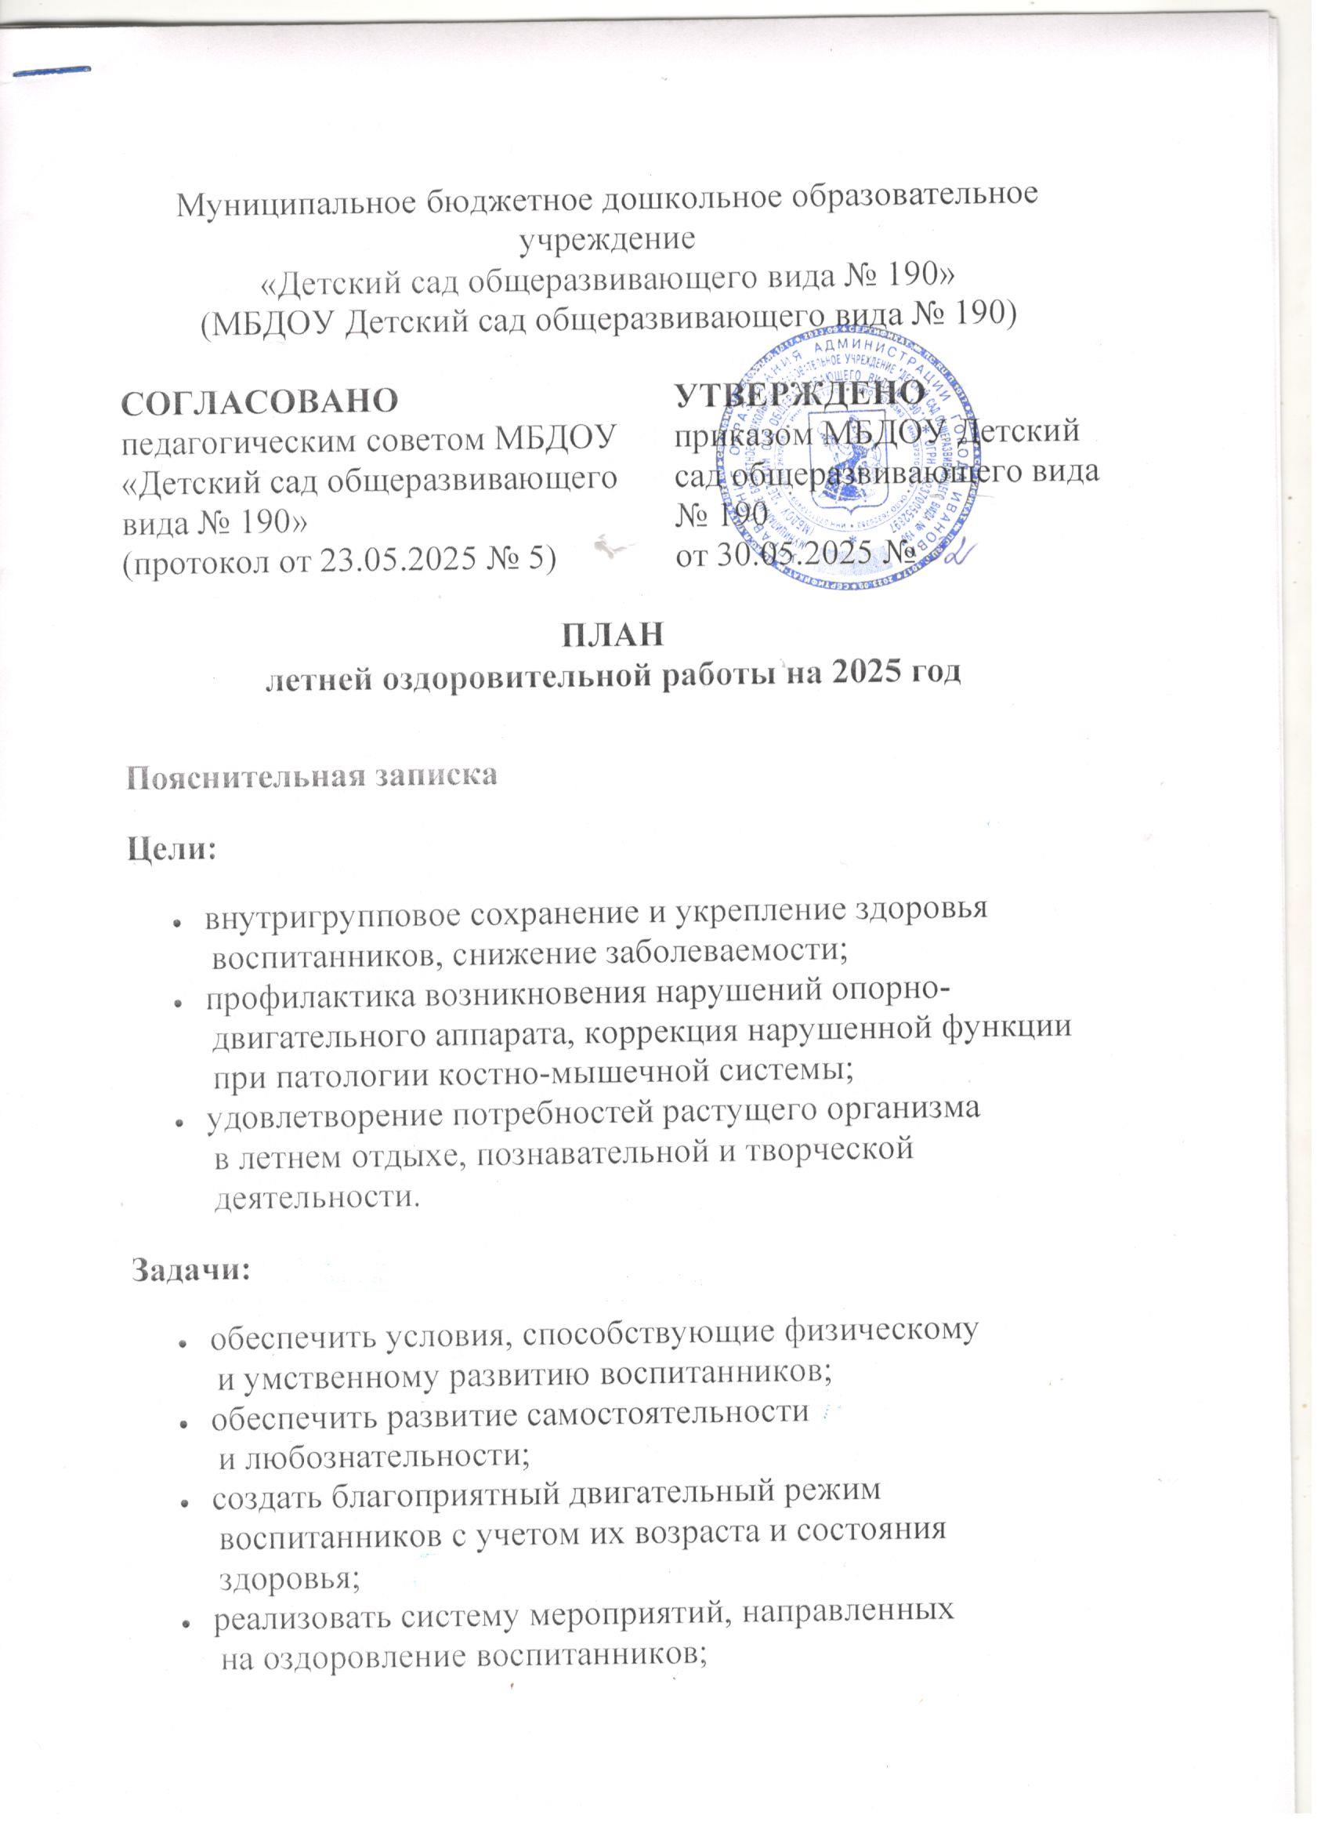

* просвещать родителей (законных представителей) по вопросам воспитания и оздоровления детей в летний период.
* План летней оздоровительной и воспитательной работы детского сада представлен в виде системы профилактических, оздоровительных и воспитательно-образовательных мероприятий. Система направлена на рациональное осуществление совместными усилиями педагогов, узких специалистов детского сада комплекса мер, которые способствуют укреплению здоровья и развитию растущего организма. Оздоровительные процедуры (закаливание) включены в план на основании письменных согласий родителей (законных представителей) воспитанников.

**Планируемые результаты:**  реализация плана летней оздоровительной работы с воспитанниками отвечает требованиям ФГОС ДО и позволяет обеспечивать развитие детей в различных образовательных областях:

1. Физическое развитие:

* приобретение двигательного опыта в различных видах деятельности детей, развитие психофизических качеств (быстрота, сила, ловкость, выносливость, гибкость);
* развитие равновесия, ориентировки в пространстве;
* овладение движениями (ползание, лазанье, ходьба, бег, прыжки);
* обучение подвижным играм, спортивным упражнениям и элементам спортивных игр (баскетбол, футбол, хоккей, бадминтон, настольный теннис, кегли и другое);
* воспитание интереса к различным видам спорта;
* приобщение к здоровому образу жизни, формирование представлений о здоровье, способах его сохранения и укрепления, правилах безопасного поведения в разных видах двигательной деятельности, воспитание бережного отношения к своему здоровью.

2. Социально-коммуникативное развитие:

* усвоение норм, правил поведения, принятых в российском обществе;
* развитие общения со сверстниками, формирование готовности к совместной деятельности и сотрудничеству;
* формирование основ гражданственности и патриотизма;
* развитие эмоциональной отзывчивости и сопереживания;
* развитие самостоятельности и инициативности, планирования и регуляции ребенком собственных действий;
* формирование позитивных установок к различным видам труда;
* формирование основ социальной навигации и безопасного поведения в быту и природе, социуме.

3. Познавательное развитие:

* развитие любознательности, интереса к познавательной деятельности;
* освоение мыслительных операций, воображения;
* формирование представлений об объектах окружающего мира;
* формирование основ экологической культуры, знаний об особенностях и многообразии природы Родного края, о роли человека в природе, правилах поведения в природной среде, воспитание гуманного отношения к природе;
* формирование представлений о себе и ближайшем социальном окружении.

4. Речевое развитие:

* владение речью как средством коммуникации, познания и самовыражения;
* развитие звуковой и интонационной культуры речи;
* обогащение активного и пассивного словарного запаса;
* развитие грамматически правильной и связной речи (диалогической и монологической);
* ознакомление с литературными произведениями различных жанров (фольклор, художественная и познавательная литература), формирование их осмысленного восприятия.

5. Художественно-эстетическое развитие:

* развитие предпосылок ценностно-смыслового восприятия и понимания мира природы и произведений искусства (словесного, музыкального, изобразительного);
* становление эстетического и эмоционально-нравственного отношения к окружающему миру;
* формирование художественных умений и навыков в разных видах деятельности (рисовании, лепке, аппликации, пении, игре на детских музыкальных инструментах, музыкально-ритмических движениях, словесном творчестве и другое);
* реализацию художественно-творческих способностей ребенка в повседневной жизни и различных видах досуговой деятельности (праздники, развлечения и другое);
* развитие и поддержку самостоятельной творческой деятельности детей (изобразительной, конструктивной, музыкальной, художественно-речевой, театрализованной и другое).

План летней оздоровительной работы детского сада представлен в виде системы профилактических, оздоровительных и воспитательно-образовательных мероприятий. Данная система мероприятий направлена на рациональное осуществление совместными усилиями педагогических работников и узких специалистов детского сада комплекса мер, которые способствуют укреплению здоровья и развитию растущего организма. Оздоровительные процедуры (закаливание) включены в план на основании письменных согласий родителей (законных представителей) воспитанников.

**Тематическое планирование и распорядок дня**

**1. ИЮНЬ**

|  |  |  |  |
| --- | --- | --- | --- |
| **Дата** | **Наименование** | **Содержание** | **Ответственный** |
| 02.06 | День защиты детей | Общесадовсвкий музыкально-спортивный праздник «Путешествие в страну Детства», конкурс рисунков на асфальте «Возьмемся за руки, друзья!», детский мастер-класс «Оригами» | Воспитатели |
| 1 неделя (02.06-06.06) | Проект « В стране детства» | Рисование ладошками, игра с мыльными пузырями, рисование фигур на асфальте по заданию воспитателя | Воспитатели |
| 06.06  День русского языка | День русского языка | Прослушивание литературы: Пушкин А.С. «Ветер, ветер! Ты могуч!..», и «Сказка о царе Салтане, о сыне его славном и могучем богатыре князе Гвидоне Салтановиче и о прекрасной царевне лебеди», путешествие на игровой площадке детского сада «Сказки Лукоморья» (викторина по сказкам А.С. Пушкина); | Воспитатели |
| 2 неделя (09.06-11.06) | Моя Родина -Россия | Беседа о символах страны, рисование герба страны, концерт «Наш дом — Россия», подвижные игры | Воспитатели |
| 3 неделя (16.06-20.06) | Малые Олимпийские игры | Беседа об олимпийских играх, физкультурный досуг «Веселые старты»; | Воспитатели |
| 20.06 | День памяти и скорби | Разучивание стиха «Тот самый длинный день в году», прослушивание рассказа с иллюстрациями и музыкальными произведениями о начале войны |  |
| 4 неделя (23.06.-27.06) | Юные Экологи | Игра «Что растет в лесу», отгадывание загадок о животных, игра-имитация «Животные», беседа «Правила поведения в лесу», эксперименты с водой |  |

**2. АВГУСТ**

|  |  |  |  |
| --- | --- | --- | --- |
| **Дата** | **Режимные мероприятия** | | **Ответственный** |
| **Наименование** | **Содержание** |
| 1 неделя  (04.08-08.08) | Неделя Доброты | Прослушивание произведения «Песенка друзей» С. Михалкова, викторина «Если с другом вышел в путь», прослушивание пословиц о дружбе, словесная игра «Кто больше скажет добрых и теплых слов», изготовление аппликации или поделки на тему: «Что такое доброта?» | Воспитатели |
| 2 неделя (11-15) | В здоровом теле – здоровый дух | Рассматривание книг, альбомов о спорте, прослушивание литературного произведения: А. Барто «Я расту»; разучивание новых физических упражнений, закаливание водой в конце прогулки — обливание ног с постепенным понижением (каждые 2-3 дня на 1 градус) температуры воды с 28-30оC до 18 оC | Воспитатели |
| 12.08 | День физкультурника | Физкультурный праздник «Веселый стадион» | Воспитатели |
| 3 неделя (18-22) | Неделя ОБЖ | Прослушивание прозы Толстой Л.Н. «Пожарные собаки», Разучивание стихотворения С.Я. Маршака «Пожар», эвакуация из здания на тему «Пожар» | Воспитатели |
| 22.08 | День российского флага | Прослушивание художественной литературы И. Шмелёв " Русская песня«, С. Баруздин «С чего начинается Родина»; беседа о государственном флаге страны, аппликации «Флаг России» или сбор пазла «Флаг России» | Воспитатели |
| 4 неделя (25.08-29.08) | До свидания, лето! | Рассматривание иллюстраций и выборочное чтение книги В. Маяковский «Что такое хорошо и что такое плохо», разучивание (или повторение) названий месяцев лета и других месяцев, беседы «Чем вам запомнилось лето», праздничный концерт «Прощание с летом» | Воспитатели |
| 28.08. | День российского кино | беседа "Кинопрофессии", отгадывание загадок про мультфильмы и кино, просмотр мультфильмов | Воспитатели |